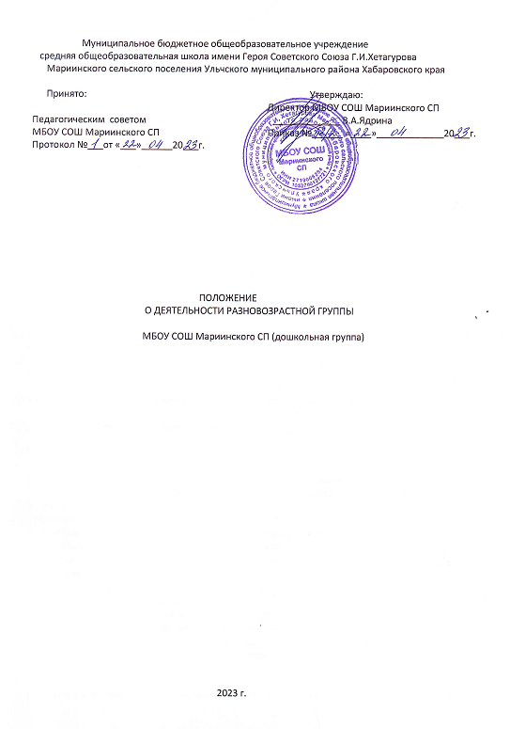

1.Общие положения
1.1.Настоящее Положение разработано для Муниципального бюджетного общеобразовательного учреждения средняя общеобразовательная школа имени Героя Советского Союза Г.И.Хетагурова Мариинского сельского поселения Ульчского муниципального района Хабаровского края ( дошкольная группа (далее — МБОУ СОШ Мариинского СП) в соответствии со следующими нормативно-правовыми документами:
- Федеральным законом от 29.12.2012 № 273-ФЗ «Об образовании в Российской Федерации»;
- Федеральным государственнымобразовательным стандартом дошкольного образования (Утвержден приказом Министерства образования и науки Российской Федерации от 17 октября 2013 г. N 1155);
- «Порядком организации и осуществления образовательной деятельности по основным общеобразовательным программам – образовательным программам дошкольного образования» (приказ Министерства образования и науки РФ от 30 августа 2013 года №1014 г. Москва);
- «Санитарно-эпидемиологическими требованиями к устройству, содержанию и организации режима работы дошкольных образовательных организациях» (Утверждены постановлением Главного государственного санитарного врача Российской от 15 мая 2013 года №26 «Об утверждении САНПИН» 2.4.3049-13).
- Уставом МБОУ СОШ Мариинского СП

  - Положение регулирует деятельность разновозрастных групп общеразвивающей направленности для детей от 2 до 7 лет (далее – разновозрастная группа).
  - Положение принимается Педагогическим советом и утверждается приказом директора МБОУ СОШ Мариинского СП. Изменения и дополнения в настоящее Положение вносятся Педагогическим советом и утверждаются приказом директора МБОУ СОШ Мариинского СП.
  - Срок данного Положения не ограничен. Данное Положение действует до принятия нового.
2. Цели и задачи разновозрастной группы
2.1.Целью деятельности разновозрастной группы является:
- всестороннее формирование и развитие личности ребенка с учетом его физического и психического развития, индивидуальных возможностей и способностей в условиях разновозрастной группы.
  - Основными задачами разновозрастной группы являются:
- наиболее полный охват детей бесплатным дошкольным образованием, реализация равных возможностей получения дошкольного образования детьми;
- охрана жизни и укрепление физического и психического здоровья детей;
- воспитание с учетом возрастных категорий детей гражданственности, уважения к правам и свободам человека, любви к окружающей природе, Родине, семье;
- формирование заботливости, самостоятельности, правильных взаимоотношений в коллективе, интереса детей к совместным играм и общим занятиям;
- взаимодействие с семьями детей для обеспечения полноценного развития детей;
- оказание консультативной и методической помощи родителям (законным представителям) по вопросам воспитания, обучения и развития детей.

- Порядок комплектования разновозрастной группы.

  - Разновозрастная группа создается на основании приказа директора МБОУ СОШ Мариинского СП.
  - Разновозрастная группа создается при наличии необходимых материально-технических условий и кадрового обеспечения (в пределах выделенных средств) и организуется в помещениях, отвечающих санитарно-гигиеническим требованиям и правилам пожарной безопасности, оснащенных необходимым игровым и спортивным оборудованием, учебно-наглядными пособиями и материалами, соответствующими возрасту детей и реализуемой программе.
  - Прием (перевод) детей в разновозрастную группу МБОУ СОШ Мариинского СП оформляется приказом директора МБОУ СОШ Мариинского СП..

- Организация и проведение режимных моментов

4.1. Организация режима дня:
- при наличии в составе группы детей двух возрастов за основу берётся режим дня более старших детей, режимные моменты с младшими детьми начинают на 5 – 10 минут раньше, чем со старшими;
4.2. Организация прогулки:
- прогулка детей разновозрастной группы на улице организовывается в соответствии годовым учебным графиком МБОУ СОШ Мариинского СП (дошкольная группа).
- прогулка на улице не проводится при температуре воздуха ниже -15, и скорости ветра более установленных в графике показателей соответствующих возрасту младших детей разновозрастной группы.
5. Организация воспитательно-образовательного процесса
5.1. Содержание воспитательно-образовательного процесса в разновозрастных группах строится в соответствии с образовательной программой, разработанной в МБОУ СОШ Мариинского СП (дошкольная группа) и утверждённой Педагогическим советом.
5.2. Для рационального построения образовательного процесса воспитатель формирует списки детей по возрасту.
5.3. Планирование воспитательно-образовательного процесса в разновозрастной группе:
• при разработке годового учебного графика разновозрастной группы часы учебной нагрузки рассчитываются для каждого возраста детей отдельно;
• при календарном планировании НОД следует предусмотреть межпредметные связи и связь с игровой деятельностью детей.
5.4. В сетке непосредственно организованной деятельности (НОД) разновозрастной группы:
• время проведения фронтальных форм НОД по двигательной деятельности, музыкальной деятельности, изобразительной деятельности рассчитывается в соответствии с требованиями СанПиН по старшему возрасту детей, находящихся в группе;
• время проведения НОД познавательного-исследовательского цикла, коммуникация рассчитывается в соответствии с требованиями для каждого возраста отдельно.
5.5. Формами организации воспитательно-образовательного процесса в разновозрастных группах являются фронтальные формы, подгрупповые виды НОД, индивидуальные виды НОД, игровая деятельность.
5.6. При организации фронтальных видов НОД обучающие задачи ставятся для детей каждого возраста отдельно в соответствии с задачами и содержанием образовательной программы для данного возраста.
5.7. Продолжительность НОД зависит от возраста детей - начинается со старшими детьми с постепенным подключением к НОД детей среднего возраста. При одновременном начале НОД для детей среднего возраста заканчивается раньше в соответствии с требованиями.
6. Распределение обязанностей воспитателя и помощника воспитателя.
6.1. Согласованность в работе воспитателя и помощникавоспитателя разновозрастной группы важна для осуществления всех видов деятельности на хорошем педагогическом уровне.
6.2. Помощь помощника воспитателя необходима постоянно, но больше всего - при завершении одних режимных моментов и переходе к другим: подготовка к прогулке, выход на прогулку и возвращение в группу, укладывание детей, проведение закаливающих процедур.
6.3. Основное содержание работы воспитателя и помощникавоспитателя при проведении режимных моментов:
Режимные  процессы | Деятельность воспитателя | Деятельность  помощника воспитателя
Приём детей | Принимает и осматривает, детей, беседует с родителями. | Проветривает и убирает помещение.
Утренняя гимнастика | Проводит утреннюю гимнастику. | Готовит столы к завтраку.
Завтрак | Организует подготовку к завтраку. Проводит завтрак, готовится к НОД. | Получает завтрак, раздаёт пищу. Убирает посуду вместе с дежурными. Моет посуду.
НОД | Организует и проводит НОД. | Организует игры детей, не участвующих в НОД, помогает дежурным подготовиться к НОД.
Прогулка | Выходит на прогулку с детьми среднего дошкольного возраста. Организует  деятельность всех детей. Приводит с прогулки старших детей. | Помогает одеваться на прогулку средним детям. Помогает одеваться старшим детям. Выводит старших детей на прогулку к воспитателю.  Проветривает и убирает помещение.  Приводит с прогулки детей среднего дошкольного возраста, помогает им раздеваться. Готовится к обеду.
Обед | Руководит подготовкой детей к обеду, проводит его | Получает обед, раздает пищу, участвует в его организации и проведении.
Сон | Постепенно укладывает детей спать, создает условия для спокойного сна. Наблюдает за сном детей. | Убирает посуду вместе с дежурными. Моет посуду. Убирает помещение.
Подъём | Проводит постепенный подъем детей и закаливание. | Помогает проводить закаливание, помогает одеваться детям среднего дошкольного возраста, убирает постели.
Полдник | Организует полдник. | Получает полдник, раздает пищу. Участвует в проведении полдника, убирает и моет посуду.
Совместная деятельность взрослого с детьми, самостоятельная деятельность детей | Организует и проводит деятельность детей согласно плана:  - игровая деятельность;  - индивидуальная работа;  - коллективный труд;
Прогулка | Выходит на прогулку с детьми среднего дошкольного возраста. Организует деятельность всех детей. | Помогает одеваться на прогулку средним детям. Помогает одеваться старшим детям. Выводит старших детей на прогулку к воспитателю.  Проветривает и убирает помещение.

Муниципальное бюджетное общеобразовательное учреждение
средняя общеобразовательная школа имени Героя Советского Союза Г.И.Хетагурова
Мариинского сельского поселения Ульчского муниципального района Хабаровского края

Принято: Утверждаю:
Директор МБОУ СОШ Мариинского СП
Педагогическим советом _____________ В.А.Ядрина
МБОУ СОШ Мариинского СП Приказ №______ «____»_____________20___г.
Протокол №___от «___»______20___г.

ПОЛОЖЕНИЕ
О ДЕЯТЕЛЬНОСТИ РАЗНОВОЗРАСТНОЙ ГРУППЫ

МБОУ СОШ Мариинского СП (дошкольная группа)

2023 г.

